骨痛、骨损伤等骨相关事件（SREs）是乳腺癌骨转移常见的并发症，严重影响患者生活质量。骨盆、脊椎骨（腰椎最多、胸椎其次）和股骨是最常见的乳腺癌骨转移的部位；肋骨、颅骨、肩肿骨、肋骨等发生乳腺癌骨转移的也不少见；而四肢远端的手、足掌骨及指趾骨，肘部和膝部乳腺癌骨转移甚为少见。本篇病例是患者髋部疼痛提示乳腺癌骨转移的病例，医脉通整理如下：

**病例介绍**

患者，女性，52岁，有乳腺癌病史，一次跌倒后，右髋部开始疼痛。图1为该患者右髋部X光片，仔细观察有何异常？

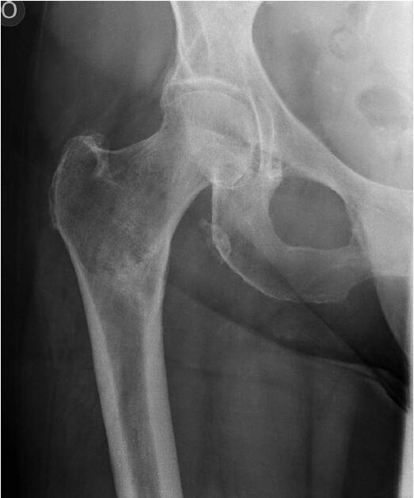

**图1右髋部X光片**

**答案分析**

X光片显示股骨小转子病理性撕脱骨折（图2）。X光片中股骨近端透亮，提示潜在的骨转移。

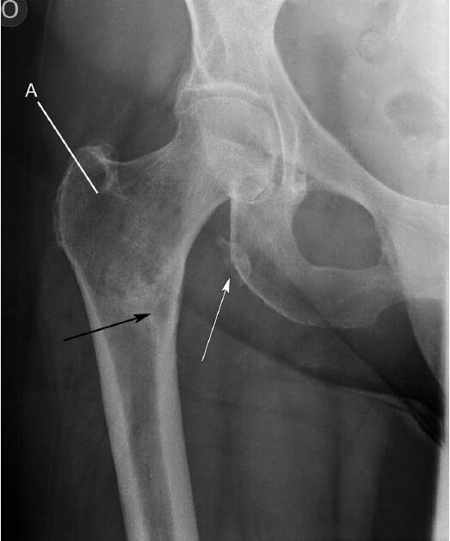

**图2右髋部X光片。白色箭头：被撕脱的小转子。黑色箭头：撕脱部位。白线：股骨近端不明确的透亮病灶**

**讨论**

孤立的小转子撕脱性骨折在成年人中较为罕见。真实的发病率尚不确定，已知在杂志上发表的相似病例少于40例。在不存在重大创伤情况下，出现不同寻常的骨折位置，应该考虑病理性骨折。针对存在潜在病变患者，医生应该认真查看X片。

在成年人中，小转子撕脱性骨折与潜在肿瘤浸润有一定的相关性。一些作者认为这些骨折孤立于重大创伤存在时，考虑是肿瘤浸润病理性结果。在已报道引起骨折潜在肿瘤的病例中，转移病例占60-70%，剩余是血液或原发性骨恶性肿瘤。然而，在儿童和青少年中，出现这类骨折不应该考虑为病理性。因为在年轻亚组中，孤立性小转子骨折通常是体育活动期间髂腰肌强劲收缩结果。

**学习要点**

**√**异常的骨折模式，例如成年人发生孤立性小转子撕脱，应该高度怀疑病理性骨折，特别是在没有严重创伤的情况下。

**√**对显示骨折的X光片应该仔细检查，以确认骨折是否是病理性的。

**知识链接》》》骨转移的诊断方法**

骨放射性核素扫描（ECT）是最常用的骨转移初筛方法。具有灵敏度高、早期发现异常骨代谢灶、全身成像等优点。但也存在特异性较低、不能提示病变为成骨性或溶骨性病变、不能显示骨破坏程度的缺点。骨ECT检查推荐用于乳腺癌出现骨痛、发生病理骨折、碱性磷酸酶升高或高钙血症等可疑骨转移的常规初筛诊断检查，也可用于局部晚期乳腺癌（T3N1M0以上）和复发转移乳腺癌患者的常规检查。

骨X线、CT扫描、磁共振扫描（MRI）是骨转移的主要影像学诊断手段。对于骨ECT扫描异常的患者，应该针对可疑骨转移灶部位进行X线、CT、MRI检查，以确定是否有骨破坏并了解骨稳定性。

X线平片是骨转移诊断的基本方法，具有直观、诊断特异性高的优点，但也存在灵敏度低的缺点。骨CT扫描是诊断骨转移最重要的影像学方法，对于骨皮质破坏的诊断更灵敏，灵敏度和特异度均高，可以区分溶骨或成骨改变。X线和CT可以用作骨转移治疗的疗效评价。

MRI扫描诊断骨转移灵敏度高，提示病变侵袭范围准确，但特异性低于CT，不过脊柱MRI检查对了解脊髓是否受压及脊柱稳定性，了解骨转移的手术和放疗适应证很重要。但MRI特殊的成像原理使得诊断可能存在假阳性，因此单纯MRI异常不能诊断骨转移。

正电子发射计算机断层显像（PET/CT）可以在临床早期发现骨转移的异常信号，敏感性和特异性都很高，已有临床研究提示18F-脱氧葡萄糖（FDG）-PET具有与骨扫描相似的灵敏度和更高的特异度，对乳腺癌骨转移治疗后病情的跟踪优于骨扫描，但是专家组认为目前PET/CT 在骨转移诊断的价值有待进一步研究，临床并不作为常规推荐。

骨活检是诊断乳腺癌骨转移的金标准。针对临床可疑骨转移灶，尤其是那些不含软组织转移或内脏转移的单发骨病灶，应争取进行穿刺活检以明确病理诊断。

骨代谢生化指标可能提示诊断以及用于治疗过程的动态检测，但目前尚不能作为骨转移诊断的方法和临床常规推荐。

总之，乳腺癌骨转移的临床诊断，ECT可以作为初筛检查，X线、CT可以明确有无骨质破坏，MRI有助于了解骨转移对周围组织的影响尤其是脊柱稳定性，PET/CT的价值有待进一步研究，临床上各种诊断方法应该合理应用，必要时应通过骨活检取得病理诊断。